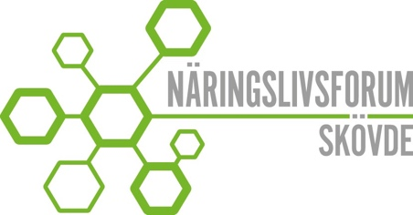
Service- och medlemsavgifter 2021

Styrelsens förslag för 2021 års service- och medlemsavgifter.

- Serviceavgifter oförändrade.
- Medlemsavgiften höjs från 200kr till 500kr

Medlems- och serviceavgifter enligt styrelsens förslag

Medlemsavgift
500kr

Serviceavgift
1-2 anställda 1000kr
3-10 anställda 1800kr
11-25 anställda 3400kr
26-50 anställda 5000kr
51+ anställda 6400kr

